**PRUEBA SABER MATEMATICAS – GRADO 4**

**RESPONDE LAS PREGUNTAS 1 Y 2, DE ACUERDO A LA SIGUIENTE INFORMACION**

En una caja se venden 5 pantalones y 6 camisas. Samuel ha comprado 4 de estas cajas.

1. Una forma de hallar el total de la mercancía que compró Samuel fue

A. 4 ÷ (5 + 6) B. 4 x (5 + 6)

C. 4 x (5 x 6) D. 4 ÷ (5 x 6)

2. El total de mercancía que compró Samuel fue

A. 30 B. 44

C. 51 D. 63

3. Daniel sale a montar bicicleta cada 2 días y Helen lo hace cada 3 días. Si los dos salen a montar bicicleta el 4 de abril, entonces la fecha en que saldrán juntos nuevamente es

A. 5 de abril B. 7 de abril

C. 10 de abril D. 14 de abril

4. Camila les dice a sus compañeros del grado 4

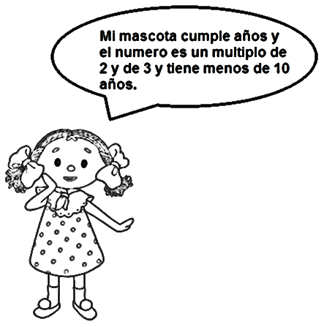

La edad de la mascota de Camila es

A. 3, porque es el número más grande

B. 6, porque es un múltiplo común

C. 8, porque es un múltiplo común

D. 9, porque es un divisor común

En un equipo de patinaje a cada uno de los 20 deportistas se le ha dado un paquete que contiene: casco, rodilleras, pantaloneta, camiseta y patines. Un día reunieron todos los accesorios y contaron 75.

5. La cantidad de accesorios que se perdieron es

A. 13 B. 17

C. 20 D. 25

6. Claudia produce arepas para vender. Hoy hizo entre 28 y 32 arepas que podría empacar de a 2, 3 o 5 arepas por paquete sin que le sobre ninguna. La cantidad de arepas que hizo Claudia es

A. 28, porque esta es la menor cantidad

B. 30, porque este es un múltiplo común de 2, 3 y 5

C. 30, porque este es el promedio entre el 28 y el 32

D. 32, porque se necesita que sea la mayor cantidad

7. En un zoológico hay más de 12 loros, pero menos de 18. Se sabe que el número de loros es múltiplo de 3 y 5. Los loros que hay en el zoológico son

A. 11 B. 12 C. 13 D. 15

**RESPONDE LAS PREGUNTAS 8 Y 9, DE ACUERDO A LA SIGUIENTE INFORMACION**

Sofía está haciendo dieta con frutas, debe comerse una uva cada 2 horas y una cereza cada 3 horas. Ella se comió ambas frutas a las 2:00 pm.

8. Una de las frutas se la debe comer cada

A. 2 horas B. 4 horas

C. 5 horas D. 6 horas

9. ¿A qué hora se volverá a comer ambas frutas al mismo tiempo?

A. 3: 00 pm B. 4:00 pm

C. 8:00 pm D. 11:00 pm

10. El equipo de baloncesto del colegio tiene 8 jugadores. El entrenador les pidió que hicieran equipos con igual número de integrantes. De las siguientes opciones ¿Cuál **NO** puede ser una opción para agruparse?

A. 2 grupos cada uno con 4 jugadores

B. 4 grupos cada uno con 2 jugadores

C. 2 grupos cada uno con 2 jugadores

D. 8 grupos cada uno con un jugador

Santiago colecciona lapiceros y tiene entre 25 y 30 de ellos. Se sabe que si los agrupa de a 7 no le sobra ninguno y si los organiza de a 4, tampoco le sobra ninguno.

11. Los lapiceros que tiene Santiago son

A. 26, porque es un múltiplo de 7 y de 4

B. 27, porque es el promedio entre 25 y 30

C. 28, porque es un múltiplo de 7 y de 4

D. 30, porque es la mayor cantidad

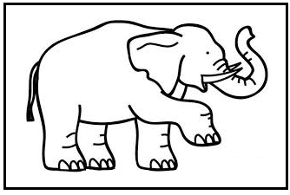

12. Uno de los animales más grandes del mundo es el elefante. Su longitud es de aproximadamente 4 veces el largo de una buseta de 7 metros. Teniendo en cuenta esta información, la operación que nos sirve para hallar la longitud de un elefante es

A. 7 x 7 x 7 B. 4 x 7

C. 4 ÷ 7 D. 7 x 7

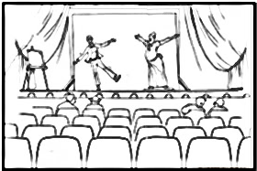

13. En un teatro hay 18 filas y cada una de ellas tiene 14 sillas. La capacidad de la sala es

A. 186 personas B. 215 personas

C. 252 personas C. 300 personas

14. En una finca bananera se empaca un total de 960 bananos diarios. Estos son empacados en cajas de 40 bananos. La cantidad de cajas que se necesitan son

A. 13, porque 40 por 13 es igual a 960

B. 14, porque 960 dividido por 40 es igual a 14

C. 19, porque 40 por 40 es igual a 960

D. 24, porque 960 dividido por 40 es igual a 24

15. En un equipo de futbol hay 32 jugadores y el entrenador les pidió que se reunieran en grupos de 6 jugadores. ¿Cuántos de estos quedaron sin grupo?

A. 1 B. 2 C. 3 D. 4

16. Una empresa produce 148 helados diarios. Los helados que se producen en 5 días son

A. 719 B. 727 C. 740 D. 760